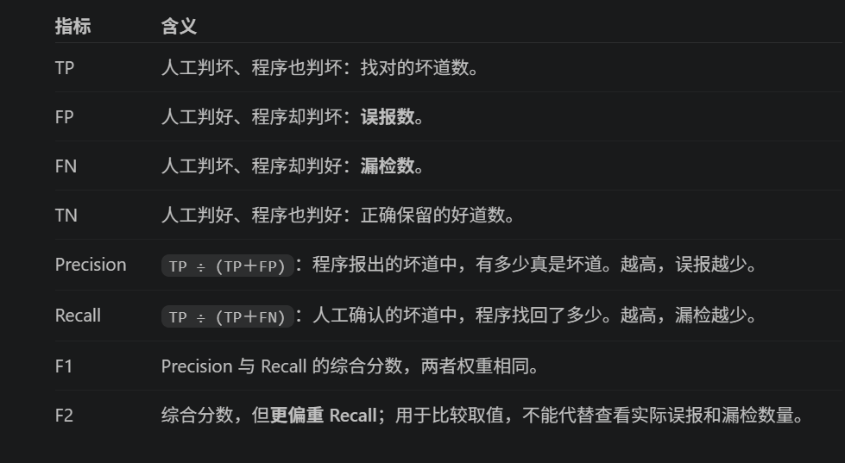
目标是FP尽量小，Precision和Recall尽量高。人工确认坏道是指以默认参数跑过一次得到判断的所有坏道为基准，加上后续我认为调整过的坏道总和。

1、固定全部数值参数与文件，分别关闭一项规则并重跑完整坏道判断；与同文件基线比较。
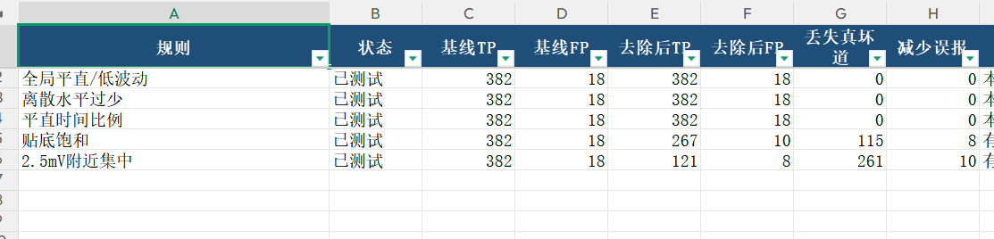
前三个指标梯度变动过，结论一样，不影响结果，平直标准差阈值，下面是例子
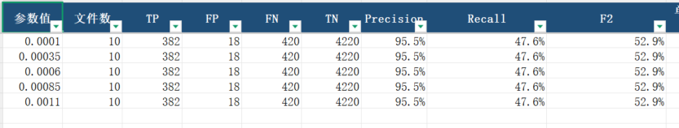
结论：只有后面两个指标发挥作用

2、贴底比例阈值（%）逐步细化

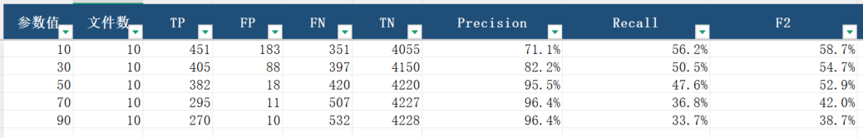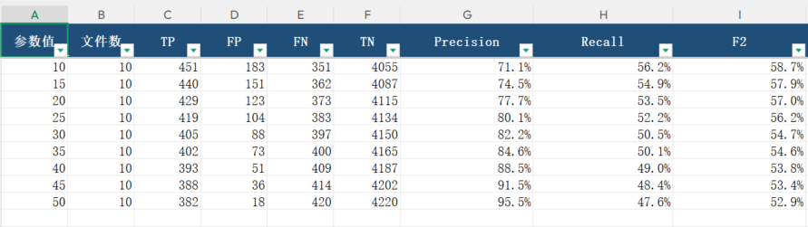

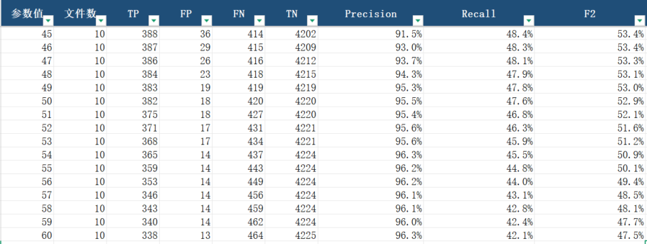
结论：49和50 是这段扫描里较合理的折中点，51TP明显少了很多。

- 贴底区间宽度（% PTP）
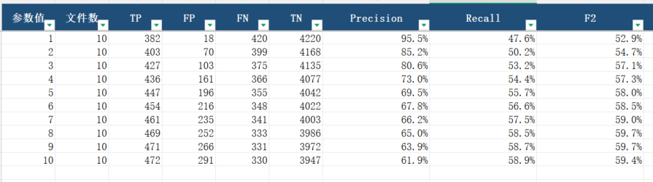
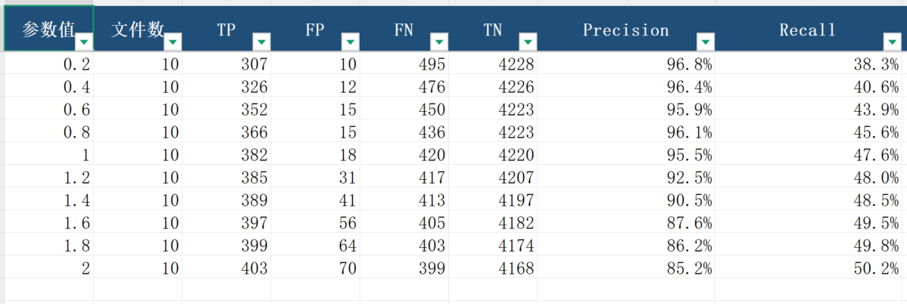

结论：1比0.8 TP增加明显，而且FP比1.2少很多，总体来看1也是最合理的。FP比较小，Precision和Recall也属于比较好
4、2.5mv判断标准
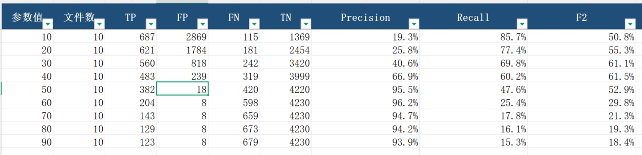
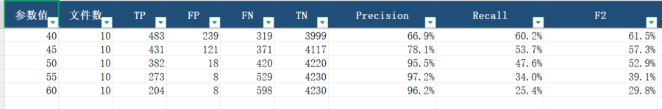
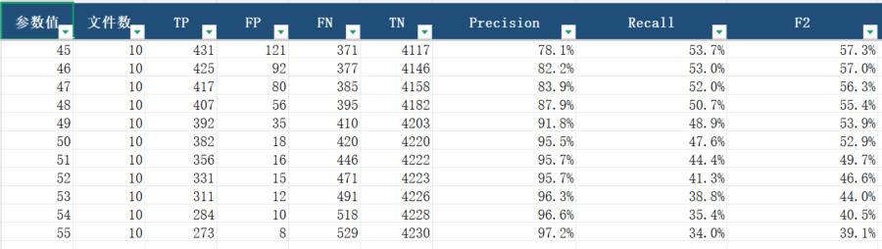
结论：
50也是出于梯度变化比较明显的，兼顾低 FP、较高 Precision 和尽可能保留 Recall，50 是这组数据最清楚的折中点。

5、2.5mV附近容差
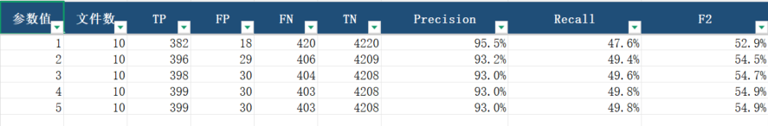

结论：在FP尽量要求小的情况下，选1是最好的，如果更看重Recall选2也可以。

